# 旧书买卖系统——UML报告

## 系统介绍

在学校的学习与生活中，书籍是同学们必不可少的学习用品与生活调剂品。但是限制于宿舍空间，同学们并不能将大学生活中的所有书本全部保有，适时出售一些不需要的旧书是一些同学的迫切需求；同时，一些教科书定价颇高，但是实用性并不高，每学期都购买新书的性价比实在不如直接购入旧书。

基于以上两种用户需求，小组设计了旧书买卖系统：所有用户均拥有个人独有的ID，可以通过ID与密码登录系统，可以修改个人信息、查看过往交易记录；卖家可以发布图书、下架图书、查看当前自己所发布的所有图书的当前状态；买家可以搜素自己想要购买的图书，可以将书籍加入购物车、从购物车中删除；管理者则可以管理所有用户信息，同时处理用户、书籍的举报信息。

## 用例图

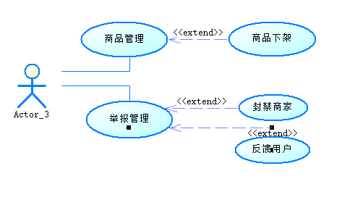

## 类图

## 四、时序图

